M E G H Í V Ó

a Semmelweis Egyetem Baráti Körének

január

hónapban tartandó rendezvényére

„A retina dimenziói
Hogyan jutottam medikaként a cukorbetegségtől a génterápiáig?”

Hajdú Rozina Ida
hatodéves orvostanhallgató
(a Baráti Kör „Dr. Balázs Dezső és Walter Julianna” pályázatának
2019. évi díjazottja)

*
„A csodák logikája”

Prof. Dr. Mérő László
matematikus, publicista, pszichológus
(ELTE Pszichológiai Intézet, Babes-Bolyai Tudományegyetem)
A rendezvény ideje és helye:

2020. január 29., szerda 17:00 óra

Semmelweis Egyetem Elméleti Orvostudományi Központ, Beznák Aladár terem
1094 Budapest, Tűzoltó u. 37-47. I. em.
(bejárat a Thaly Kálmán u. felől, rövid sétával megközelíthető
a Semmelweis Klinikák metróállomástól)

Szeretettel várjuk Önt!
Kérjük, szíveskedjék értesíteni barátait és munkatársait is!
A program előtt fél órával büfével várjuk a résztvevőket.

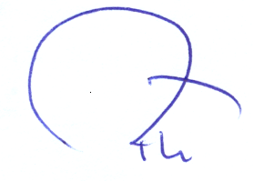
Dr. Molnár László Prof. emer. Dr. Rosivall László
a Baráti Kör titkára a Baráti Kör elnöke

